TUGAS 1 PROGRAM-PBO

Nama:Nur Ananda

Nim :13020230115

Kelas :B2

1.perintah ‘dir’

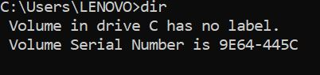

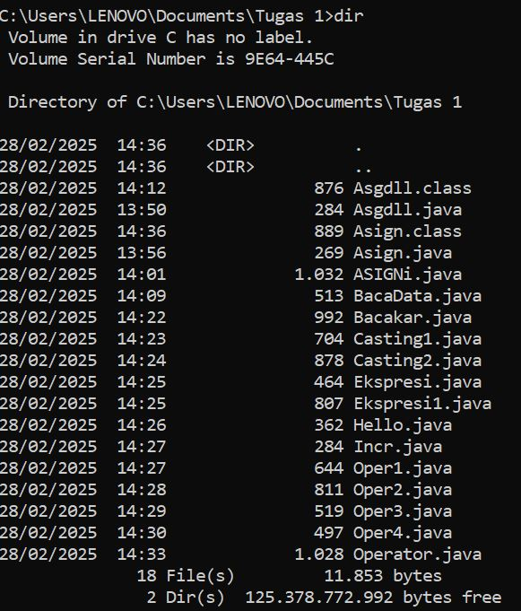

Keterangan:

Perintah **‘dir’** digunakan untuk menampilkan isi direktori,tetapi dalam gambar hanya informasi tentang drive yang terlihat,namun jika file dan folder tidak muncul kemungkinan tidaak ada file dalam direktori ini atau outputnya dipotong.

2.kode porgram ‘Asgdll’

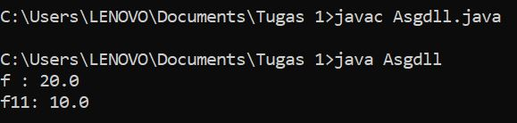

Keterangan:

* + - * javac Asgdll.java perintah ini digunakan untuk mengkomplikasi file Asgdll.java,jika tidak ada eror dalam kode maka compiler java(javac) akan menghasilkan file Asgdll
      * java Asgdll perintah ini digunakan untuk menjalankan program java yang sudah dikomplikasi yang dieksekusi oleh java virtual machine
      * program mencetak nilai variable **‘f’** dengan nilai **‘20.0’**,juga mencetak variable **‘f11’** dengan nilai **’10.0’**.

3.kode program ‘Asign’

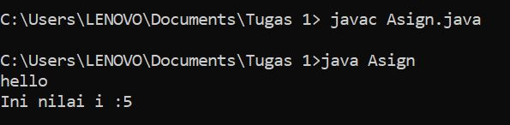

Keterangan:

* + - * javac Asign.java perintah ini digunakan untuk mengkomplikasi file Asign.java,jika tidak ada eror dalam kode maka compiler java(javac) akan menghasilkan file Asign
      * java Asign perintah ini digunakan untuk menjalankan program java yang sudah dikomplikasi yang dieksekusi oleh java virtual machine
      * program mencetak string **‘Hello’**,juga mencetak nilai variable **‘i’** yaitu **‘5’**.

4.kode program ‘ASIGNi’

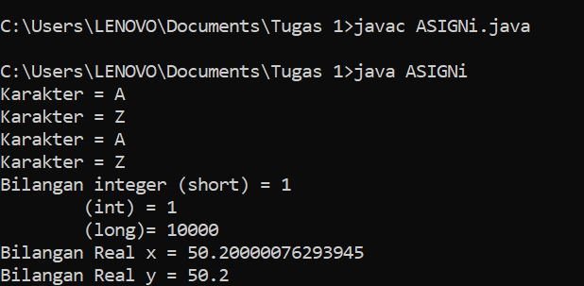

Keterangan:

* + - * javac ASIGNi.java perintah ini digunakan untuk mengkomplikasi file ASIGNi.java,jika tidak ada eror dalam kode maka compiler java(javac) akan menghasilkan file ASIGNi
      * java ASIGNiperintah ini digunakan untuk menjalankan program java yang sudah dikomplikasi yang dieksekusi oleh java virtual machine
      * program memiliki variable bertipe **‘char’** dengan nilai **’A’ dan ‘Z’** yang kemudian menampilkan bilangan integer yang ada variable dan tipe data,kemudian menampilkan bilangan real dimana **‘x’** bertipe double yang menyebabkan angkanya lebih Panjang karena penyimpanan dalam bentuk presisi ganda,sedangkan **‘y’** bertipe float yang memiliki presisi lebih rendah.

5.kode program ‘BacaData’

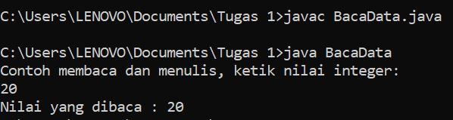

Keterangan:

* + - * javac BacaData.java perintah ini digunakan untuk mengkomplikasi file BacaData.java,jika tidak ada eror dalam kode maka compiler java(javac) akan menghasilkan file BacaData
      * java BacaData perintah ini digunakan untuk menjalankan program java yang sudah dikomplikasi yang dieksekusi oleh java virtual machine
      * program menampilkan pesan yang menunjukkan bahwa program meminta pengguna untuk memasukkan sebuah nilai integerkemudian pengguna memasukkan nilai **‘20’** sebagai input,lalu program membaca input yang dimasukkan pengguna dan mencetaknya kembali ke layer.

6.kode program ‘Bacakar’

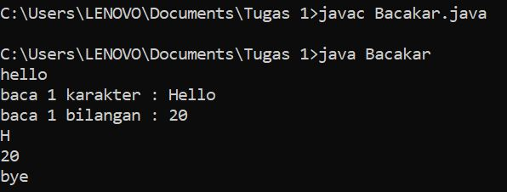

Keterangan:

* + - * javac Bacakar.java perintah ini digunakan untuk mengkomplikasi file Bacakar.java,jika tidak ada eror dalam kode maka compiler java(javac) akan menghasilkan file Bacakar
      * java Bacakar perintah ini digunakan untuk menjalankan program java yang sudah dikomplikasi yang dieksekusi oleh java virtual machine
      * program mencetak teks **‘Hello’** kemudian program meminta input karakter dan pengguna memasukkan string hello,program juga meminta inputan angka dan pengguna mengetik **20.**

7.kode program ‘Casting1’

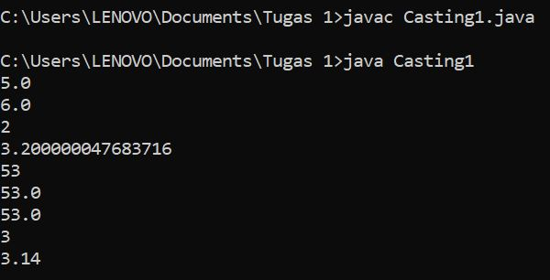

Keterangan:

* Javac Casting1.java mengompilasi program java
* Java Casting1 menjalankan program yang telah dikomplikasi
* Program melakukan type casting(konversi tipe data) anatara int,float,double dan char
* Implicit casting(tanpa kehilangan data) terjadi saat int dikonversi ke double atau float
* Explicit casting (dengan potensi kehilangan data) terjadi saat double atau float dikonversi ke int.

8.kode program ‘Casting2’

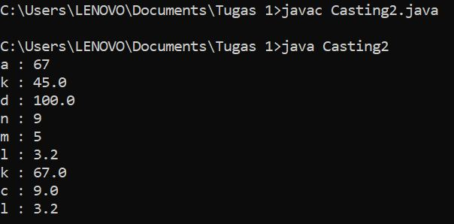

Keterangan:

* Javac Casting2.java mengompilasi program java
* Java Casting2 menjalankan program yang telah dikomplikasi
* Program melakukan type casting antara char,int,float dan double
* Implicit casting terjadi saat int dikonversi ke double atau float tanpa kehilangan data
* Explicit casting mungkin terjadi dalam beberapa konversi

9.kode program ‘Ekspresi’

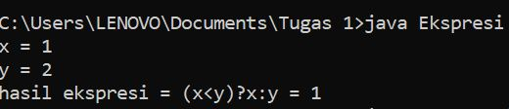

Keterangan:

* Javac Ekspresi.java mengompilasi program java
* Java Ekspresi menjalankan program yang telah dikomplikasi
* Program ini menunjukkan penggunaan operator ternary(?:)
* Program ini digunakan untuk menggantikan if-elsa sederhana
* Dalam kasus ini,karena **‘x’** lebih kecil dari **‘y’** (1<2) maka hasilnya **x** adalah (1),namun jika kondisinya berubah (x>y) maka hasilnya **y** adalah 2.

10.kode program ‘Ekspresi1’

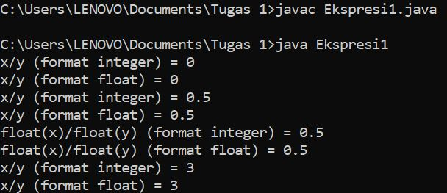

Keterangan:

* Javac Ekspresi1.java mengompilasi program java
* Java Ekspresi1 menjalankan program yang telah dikomplikasi
* Integer division membulatkan hasil kebawah (1/2 = 0)
* Floating-point division tetap mempertahankan nilai decimal
* Type casting float **x** diperlukan jika ingin menghindari hasil integer dalam opersi pembagian
* Nilai variable **x** dan **y** berubah di tengah program sehingga hasilnya berubah menjadi 3/1 = 3

11.kode program ‘Hello’

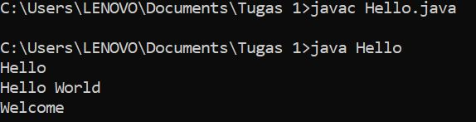

Keterangan:

* Javac Hello.java mengompilasi program java
* Java Hello menjalankan program yang telah dikomplikasi
* Program Hello.java sederhana yang hanya mencetak teks ke layer

12.kode program ‘Incr’

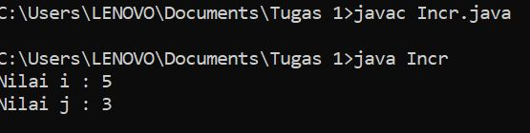

Keterangan:

* Javac Incr.java mengompilasi program java
* Java Incr menjalankan program yang telah dikomplikasi
* Program menggunakan operator increment/decrement untuk mengubah nilai variable yang outputnya menunjukkan bahwa nilai **i** bertambah sedangkan **j** tetap

13.kode program ‘Oper1’

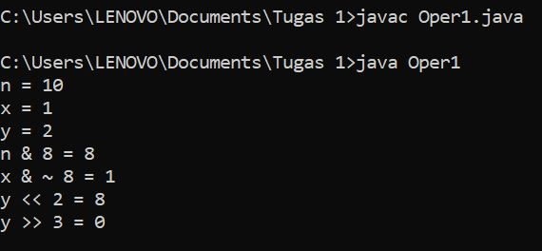

Keterangan:

* JavacOper1.java mengompilasi program java
* Java Oper1 menjalankan program yang telah dikomplikasi
* Program menggunakan operator butwise seperti **&,~,<<** dan **>>,**kemudian mendemonstrasikan cara kerja operasi bitwise dalam java

14.kode program ‘Oper2’

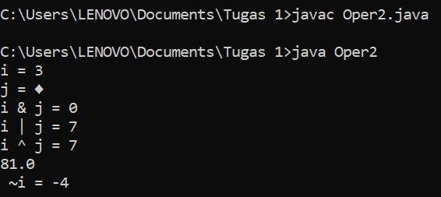

Keterangan:

* Javac Oper2.java mengompilasi program java
* Java Oper2 menjalankan program yang telah dikomplikasi
* Program menggunakan operator bitwise **&,|,^** dan **~** untuk operasi biner yang outputnya menunjukkan hasil manipulasi bit angka 3 dengan angka lainnya

15.kode program ‘Oper3’

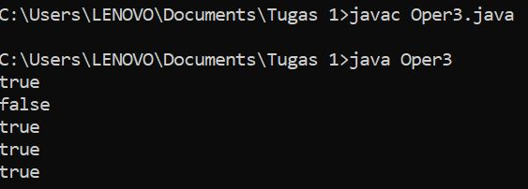

Keterangan:

* Javac Oper3.java mengompilasi program java
* Java Oper3 menjalankan program yang telah dikomplikasi
* Program ini menggunakan operator logika **&,||,!** Dalam java yang outputnya menunjukkan hasil evaluasi ekpresi Boolean dan mendemonstrasikan cara kerja operator logika dalam menentukan nilai true/false

16.kode program ‘Oper4’

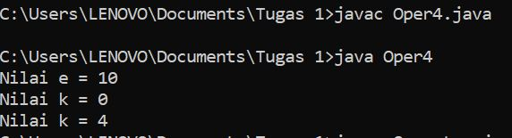

Keterangan:

* Javac Oper4.java mengompilasi program java
* Java Oper4 menjalankan program yang telah dikomplikasi
* Program ini melakukan operasi bitwise atau aritmetika dimana variable **k** mengalami perubahan nilai setelah operesi tertentu yang outputnya menunjukkan hasil perhitungan berdasarkan operator yang digunakan

17.kode program ‘Oprator’

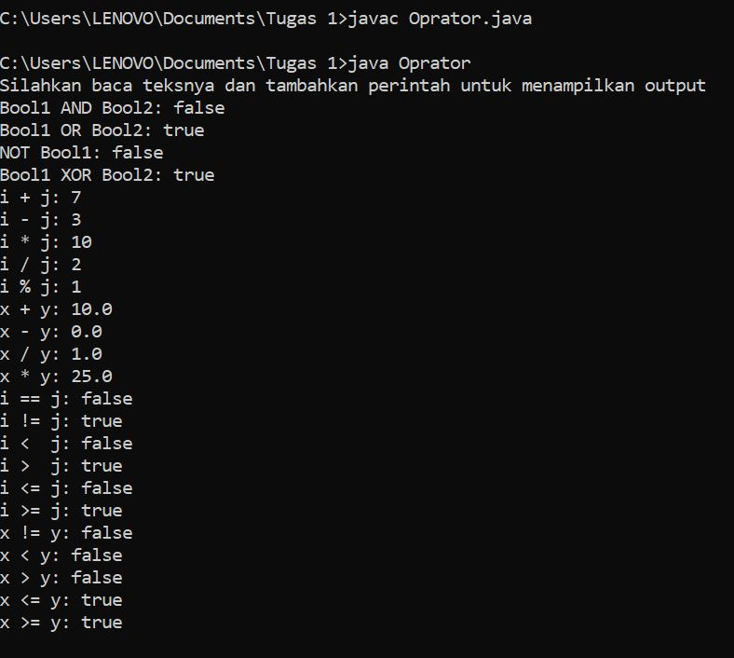

Keterangan:

* Javac Oprator.java mengompilasi program java
* Java Oprator menjalankan program yang telah dikomplikasi
* Program ini menguji operator logika,aritmetika dan relasional yang outputnya menunjukkan hasil perhitungan dan perbandingan antara variable integer dan float serta membantu dalam memahami dasar penggunaan operator java